Þetta skjal inniheldur samþykktar lyfjaupplýsingar fyrir Fulphila, þar sem breytingar frá fyrra ferli sem hafa áhrif á lyfjaupplýsingarnar (EMEA/H/C/004915/IAIN/0045) eru auðkenndar.

Nánari upplýsingar er að finna á vefsíðu Lyfjastofnunar Evrópu: https://www.ema.europa.eu/en/medicines/human/epar/Fulphila

PRILOG I.

SAŽETAK OPISA SVOJSTAVA LIJEKA

- NAZIV LIJEKA

Fulphila 6 mg otopina za injekciju u napunjenoj štrcaljki

- KVALITATIVNI I KVANTITATIVNI SASTAV

Jedna napunjena štrcaljka sadrži 6 mg pegfilgrastima* u 0,6 ml otopine za injekciju. Koncentracija iznosi 10 mg/ml samo na temelju proteinskog dijela**.

* Proizveden u stanicama Escherichia coli tehnologijom rekombinantne DNK i zatim konjugiran s polietilenglikolom (PEG).
** Koncentracija iznosi 20 mg/ml ako se uključi i PEG.

Potentnost ovog lijeka ne smije se uspoređivati s potentnošću drugih pegiliranih ili nepegiliranih
proteina iste terapijske skupine. Za više informacija vidjeti dio 5.1

Pomoćna tvar s poznatim učinkom

Jedna napunjena štrcaljka sadrži 30 mg sorbitola (E420) (vidjeti dio 4.4).

Za cjeloviti popis pomoćnih tvari vidjeti dio 6.1.

- FARMACEUTSKI OBLIK

Otopina za injekciju (injekcija). Bistra, bezbojna otopina za injekciju.

- KLINIČKI PODACI

Terapijske indikacije

Skraćenje trajanja neutropenije i smanjenje incidencije febrilne neutropenije u odraslih bolesnika koji se liječe citotoksičnom kemoterapijom zbog maligne bolesti (izuzev kronične mijeloične leukemije i mijelodisplastičkih sindroma).

Doziranje i način primjene

Liječenje pegfilgrastimom mora započeti i nadzirati liječnik s iskustvom u onkologiji i/ili hematologiji. Doziranje
Jednokratna doza pegfilgrastima od 6 mg (jedna napunjena štrcaljka) preporučuje se uz svaki
kemoterapijski ciklus, najmanje 24 sata nakon primjene citotoksične kemoterapije.

Posebne populacije

Bolesnici s oštećenom bubrežnom funkcijom
Ne preporučuje se promjena doze u bolesnika s oštećenom bubrežnom funkcijom, uključujući i one
s terminalnim stadijem bolesti bubrega.

Pedijatrijska populacija
Sigurnost i djelotvornost pegfilgrastima u djece nisu još ustanovljene. Trenutno dostupni podaci opisani su u dijelovima 4.8, 5.1 i 5.2, međutim nije moguće dati preporuku o doziranju.

Način primjene

Fulphila se injicira supkutano. Injekcije je potrebno primijeniti u bedro, abdomen ili nadlakticu. Za uputu o rukovanju lijekom prije primjene vidjeti dio 6.6.

Kontraindikacije

Preosjetljivost na djelatnu tvar ili neku od pomoćnih tvari navedenih u dijelu 6.1.

Posebna upozorenja i mjere opreza pri uporabi

Sljedivost

Kako bi se poboljšala sljedivost bioloških lijekova, naziv i broj serije primijenjenog lijeka potrebno je jasno evidentirati.

Bolesnici s mijeloičnom leukemijom ili mijelodisplastičkim sindromima

Ograničeni klinički podaci upućuju na usporediv učinak pegfilgrastima i filgrastima na vrijeme potrebno za oporavak od teške neutropenije u bolesnika s de novo akutnom mijeloičnom leukemijom (AML) (vidjeti dio 5.1). Međutim, dugoročni učinci pegfilgrastima na AML nisu ustanovljeni, stoga se lijek mora primjenjivati s oprezom u toj populaciji bolesnika.

Faktor stimulacije rasta granulocita (G-CSF) može potaknuti rast mijeloičnih stanica in vitro, a slični učinci mogu se vidjeti i kod nekih nemijeloičnih stanica in vitro.

Sigurnost i djelotvornost pegfilgrastima nisu ispitivane u bolesnika s mijelodisplastičnim sindromom, kroničnom mijeloičnom leukemijom te u bolesnika sa sekundarnom AML, stoga se lijek ne smije primjenjivati u tih bolesnika. Osobitu pozornost treba obratiti na razlikovanje dijagnoze blastične transformacije u kroničnoj mijeloičnoj leukemiji od AML.

Sigurnost i djelotvornost primjene pegfilgrastima u bolesnika s de novo AML mlađih od 55 godina s citogenetskim nalazom t(15;17) nisu utvrđene.

Općenito

Nisu provedena ispitivanja sigurnosti i djelotvornosti pegfilgrastima u bolesnika koji primaju visokodoznu kemoterapiju. Ovaj lijek se ne smije koristiti kako bi se povisila doza citotoksične kemoterapije iznad doza utvrđenih režima doziranja.

Plućne nuspojave

Plućne nuspojave, posebice intersticijska upala pluća, prijavljene su nakon primjene faktora stimulacije rasta granulocita (G-CSF). Većem riziku mogu biti izloženi bolesnici koji su nedavno preboljeli plućne infiltrate ili upalu pluća (vidjeti dio 4.8).

Pojava plućnih simptoma, kao što su kašalj, vrućica i dispneja, povezanih s radiološkim znacima plućnih infiltrata i pogoršanjem funkcije pluća uz povišen broj neutrofila mogu biti prethodni znaci akutnog respiratornog distres sindroma (engl. acute respiratory distress syndrome, ARDS). U takvim slučajevima prema procjeni liječnika primjenu pegfilgrastima treba prekinuti i primijeniti odgovarajuće liječenje (vidjeti dio 4.8).

Glomerulonefritis

Prijavljen je glomerulonefritis u bolesnika koji su primali filgrastim i pegfilgrastim. Općenito su se slučajevi glomerulonefritisa riješili nakon smanjenja doze ili prestanka primjene filgrastima i pegfilgrastima. Preporučuje se praćenje rezultata analize urina.

Sindrom povećane propusnosti kapilara

Sindrom povećane propusnosti kapilara prijavljen je nakon primjene G-CSF-a, a karakteriziraju ga hipotenzija, hipoalbuminemija, edemi i hemokoncentracija. Bolesnike koji razviju sindrom povećane propusnosti kapilara mora se pažljivo nadzirati i primijeniti uobičajenu simptomatsku terapiju, koja može uključivati i potrebu za intenzivnim liječenjem (vidjeti dio 4.8).

Splenomegalija i ruptura slezene

Nakon primjene pegfilgrastima prijavljeni su obično asimptomatski slučajevi splenomegalije i slučajevi rupture slezene, uključujući slučajeve sa smrtnim ishodom (vidjeti dio 4.8). Zbog toga veličinu slezene treba pažljivo nadzirati (npr. klinički pregled, ultrazvuk). Mogućnost rupture slezene treba uzeti u obzir u bolesnika koji se žale na bol u lijevom gornjem dijelu abdomena ili vrhu ramena.

Trombocitopenija i anemija

Liječenje pegfilgrastimom u monoterapiji ne isključuje razvoj trombocitopenije niti anemije uslijed liječenja punom dozom mijelosupresivne kemoterapije prema propisanom rasporedu. Preporučuje se redovito praćenje broja trombocita i hematokrita. Potreban je poseban oprez pri primjeni pojedinačnih ili kombiniranih kemoterapeutika za koje se zna da uzrokuju tešku trombocitopeniju.

Mijelodisplastični sindrom i akutna mijeloična leukemija u bolesnika s rakom dojke i pluća

U opservacijskom ispitivanju nakon stavljanja lijeka na tržište, pegfilgrastim je zajedno s kemoterapijom i/ili radioterapijom bio povezan s razvojem mijelodisplastičnog sindroma (MDS) i AML u bolesnika s rakom dojke i pluća (vidjeti dio 4.8). Pratite
bolesnike s rakom dojke i pluća zbog moguće pojave znakova i simptoma MDS-a/AML-a.

Anemija srpastih stanica
Krize srpastih stanica povezane su s primjenom pegfilgrastima u bolesnika koji imaju nasljedno obilježje srpastih stanica ili bolest srpastih stanica (vidjeti dio 4.8). Stoga liječnici trebaju s oprezom prepisivati pegfilgrastim u bolesnika s nasljednim obilježjem srpastih stanica ili s bolesti srpastih stanica, pažljivo pratiti odgovarajuće kliničke i laboratorijske parametre te paziti na moguću povezanost ovog lijeka s povećanjem slezene i vazookluzivnom krizom.

Leukocitoza

Broj leukocita od 100 × 10⁹/L ili više primijećen je u manje od 1% bolesnika koji su primali pegfilgrastim. Nisu prijavljene nuspojave koje bi se mogle izravno pripisati tom stupnju leukocitoze.
Takav je porast broja leukocita prolazan, tipično se uočava od 24 do 48 sati nakon primjene lijeka i
u skladu je s farmakodinamičkim učincima ovog lijeka. U skladu s kliničkim učincima i mogućnošću razvoja leukocitoze, tijekom trajanja liječenja treba redovito kontrolirati broj leukocita. Ako broj leukocita nakon očekivane najniže vrijednosti prelazi 50 × 10⁹/L, liječenje ovim lijekom treba odmah prekinuti.

Preosjetljivost

Kod bolesnika liječenih pegfilgrastimom prijavljena je preosjetljivost, uključujući anafilaktičke reakcije, koja se može javiti kod prvog ili sljedećeg liječenja. Liječenje pegfilgrastimom se mora trajno prekinuti u bolesnika koji razviju klinički značajnu preosjetljivost. Pegfilgrastim se ne smije
primjenjivati kod bolesnika s preosjetljivosti na pegfilgrastim ili filgrastim u anamnezi. Ako dođe do ozbiljne alergijske reakcije, treba primijeniti odgovarajuću terapiju te pažljivo pratiti stanje bolesnika kroz nekoliko dana.

Stevens-Johnsonov sindrom

Steven-Johnsonov sindrom, koji može biti životno ugrožavajući ili smrtonosan, rijetko je prijavljen kod liječenja pegfilgrastimom. Ako se tijekom primjene pegfilgrastima u bolesnika razvio Stevens-Johnsonov sindrom, ni u jednom trenutku se ne smije ponovno započeti tog bolesnika liječiti pegfilgrastimom.

Imunogenost

Kao i kod svih terapijskih proteina, postoji mogućnost izazivanja imunološkog odgovora.
Stopa stvaranja antitijela protiv pegfilgrastima je u pravilu niska. Vezujuća antitijela pojavljuju se kao što se očekuje kod svih bioloških lijekova, međutim do sada nisu povezana s neutralizirajućom aktivnosti.

Aortitis

U zdravih ispitanika i bolesnika oboljelih od raka nakon primjene G-CSF-a zabilježen je aortitis, čiji su simptomi uključivali vrućicu, bol u abdomenu, malaksalost, bol u leđima i povišene upalne markere (npr. C-reaktivni protein i broj leukocita). U većini slučajeva aortitis je dijagnosticiran CT snimkom i uglavnom se povukao nakon prestanka primjene G-CSF-a. Vidjeti dio 4.8.

Druga upozorenja

Sigurnost i djelotvornost pegfilgrastima u mobilizaciji krvotvornih matičnih stanica u bolesnika ili zdravih davatelja nije odgovarajuće ispitana.

Povećana hematopoetska aktivnost koštane srži kao odgovor na terapiju faktorima rasta povezana je s prolaznim pozitivnim nalazima pri dijagnostičkom snimanju koštane srži. To treba imati na umu prilikom interpretacije dobivenih nalaza snimanja koštane srži.

Pomoćne tvari

Sorbitol
Ovaj lijek sadrži 30 mg sorbitola u jednoj napunjenoj štrcaljki, što odgovara 50 mg/ml. Treba uzeti u obzir aditivni učinak istodobno primijenjenih lijekova koji sadrže sorbitol (ili fruktozu) te unos sorbitola (ili fruktoze) prehranom.

Natrij

Ovaj lijek sadrži manje od 1 mmol (23 mg) natrija po dozi od 6 mg, tj. zanemarive količine natrija.

Interakcije s drugim lijekovima i drugi oblici interakcija

Zbog moguće osjetljivosti brzo dijelećih mijeloidnih stanica na citotoksičnu kemoterapiju,
pegfilgrastim treba primijeniti najmanje 24 sata nakon primjene citotoksične kemoterapije.
U kliničkim se ispitivanjima pegfilgrastim sigurno primjenjivao 14 dana prije kemoterapije. Istodobna primjena pegfilgrastima i kemoterapije nije procijenjena u bolesnika. Na životinjskim modelima se pokazalo da je istodobna primjena pegfilgrastima i 5-fluorouracila (5-FU) ili drugih antimetabolita potencirala mijelosupresiju.

Moguće interakcije s drugim hematopoetskim faktorima rasta i citokinima nisu posebno ispitivane u kliničkim ispitivanjima.

Potencijal za interakciju s litijem, koji također potiče otpuštanje neutrofila, nije posebno istraživan.
Nema dokaza da bi takva interakcija bila štetna.

Sigurnost i djelotvornost pegfilgrastima nisu ispitivane u bolesnika koji primaju kemoterapiju povezanu s odgođenom mijelosupresijom, npr. nitrozoureju.

Nisu provedena specifična ispitivanja interakcija ili metabolizma, no klinička ispitivanja nisu
upućivala na interakciju pegfilgrastima s bilo kojim drugim lijekovima.

Plodnost, trudnoća i dojenje

Trudnoća

Nema podataka ili su podaci o primjeni pegfilgrastima u trudnica ograničeni. Ispitivanja na životinjama pokazala su reproduktivnu toksičnost (vidjeti dio 5.3). Ne preporučuje se koristiti pegfilgrastim tijekom trudnoće niti u žena reproduktivne dobi koje ne koriste kontracepciju.

Dojenje

Nema dovoljno podataka o izlučivanju pegfilgrastima/metabolita u majčino mlijeko u ljudi. Ne može se isključiti rizik za novorođenče/dojenče. Nužno je donijeti odluku o tome treba li prekinuti dojenje ili prekinuti liječenje/suzdržati se od liječenja lijekom Fulphila uzimajući u obzir korist dojenja za dijete i korist liječenja za ženu.

Plodnost

Pegfilgastrim nije utjecao na sposobnost reprodukcije ili plodnost mužjaka i ženki štakora nakon što su dobivali tjedne kumulativne doze, otprilike 6 do 9 puta više od doza preporučenih za ljude (procjena temeljem površine tijela) (vidjeti dio 5.3).

Utjecaj na sposobnost upravljanja vozilima i rada sa strojevima

Pegfilgrastim ne utječe ili zanemarivo utječe na sposobnost upravljanja vozilima i rada sa strojevima.

Nuspojave

Sažetak sigurnosnog profila

Najčešće prijavljene nuspojave bile su bol u kostima (vrlo često [≥ 1/10]) i mišićno-koštana bol (često [≥ 1/100 i < 1/10]). Bol u kostima je uglavnom bila blaga do umjerena, prolazna i u većine bolesnika se mogla kontrolirati standardnim analgeticima.

Reakcije preosjetljivosti, uključujući osip na koži, urtikariju, angioedem, dispneju, eritem, navale crvenila i hipotenziju, javljale su se tijekom prvog ili sljedećeg liječenja pegfilgrastimom (manje često [≥ 1/1000 i < 1/100]). U bolesnika koji primaju pegfilgrastim mogu se javiti ozbiljne alergijske reakcije, uključujući anafilaksiju (manje često) (vidjeti dio 4.4).
Sindrom povećane propusnosti kapilara, koji može biti životno ugrožavajući ukoliko se ne počne liječiti na vrijeme, prijavljen je manje često (≥ 1/1000 i < 1/100) u bolesnika s rakom koji su na kemoterapiji nakon primjene G-CSF-a; vidjeti dio 4.4 i dio “Opis odabranih nuspojava” ispod.

Splenomegalija, obično asimptomatska, je manje česta.

Manje često su nakon primjene pegfilgrastima prijavljeni slučajevi rupture slezene, uključujući i slučajeve sa smrtnim ishodom (vidjeti dio 4.4).

Manje često su prijavljene plućne nuspojave, uključujući intersticijsku upalu pluća, plućni edem, plućne infiltrate i plućnu fibrozu. Manje često su ovi slučajevi rezultirali respiratornim zatajenjem ili ARDS-om, koji mogu imati smrtni ishod (vidjeti dio 4.4).

Izolirani slučajevi krize srpastih stanica prijavljeni su u bolesnika koji imaju nasljedno obilježje srpastih stanica ili bolest srpastih stanica (manje često) (vidjeti dio 4.4).

Tablični prikaz nuspojava

Podaci u sljedećoj tablici prikazuju nuspojave prijavljene tijekom kliničkih ispitivanja i spontanog prijavljivanja. Unutar svake kategorije učestalosti, nuspojave su navedene prema ozbiljnosti od najozbiljnijih prema manje ozbiljnima.

Klasifikacija organskih sustava prema MedDRA-i | Nuspojave
Klasifikacija organskih sustava prema MedDRA-i | Vrlo često  (≥ 1/10) | Često  (≥ 1/100 do < 1/10) | Manje često  (≥ 1/1000 do < 1/100) | Rijetko  (≥ 1/10.000 do  < 1/1000)
Dobroćudne, zloćudne i nespecificirane novotvorine (uključujući ciste i polipe) |  |  | Mijelodisplastični  sindrom¹  Akutna mijeloična  leukemija¹
Poremećaji krvi i limfnog sustava |  | Trombocitopenija¹ Leukocitoza¹ | Anemija srpastih stanica s krizom² Splenomegalija² Ruptura slezene²
Poremećaji imunološkog  sustava |  |  | Reakcije preosjetljivosti  Anafilaksija
Poremećaji metabolizma i prehrane |  |  | Povišena razina mokraćne kiseline
Poremećaji živčanog sustava | Glavobolja¹
Krvožilni poremećaji |  |  | Sindrom povećane  propusnosti kapilara¹ | Aortitis
Poremećaji dišnog sustava, prsišta i sredoprsja |  |  | Akutni respiratorni distres sindrom² Plućne nuspojave (intersticijska upala pluća, plućni edem, plućni infiltrati i plućna fibroza) Hemoptiza | Plućna  hemoragija
Poremećaji probavnog sustava | Mučnina¹
Poremećaji kože i potkožnog tkiva |  |  | Sweetov sindrom (akutna febrilna neutrofilna dermatoza)^{1,2}  Kožni vaskulitis^{1,2} | Stevens-Johnsonov sindrom
Poremećaji mišićno-koštanog sustava i vezivnog tkiva | Bol u kostima | Mišićno-koštana bol (mijalgija, artralgija, bol u udovima, bol u leđima, mišićno-koštana bol, bol  u vratu)
Poremećaji bubrega i mokraćnog sustava |  |  | Glomerulonefritis²
Opći poremećaji i reakcije na mjestu primjene |  | Bol na mjestu injiciranja¹  Ne-kardijalna bol  u prsištu | Reakcije na mjestu injiciranja²
Pretrage |  |  | Povišena razina  laktat-dehidrogenaze i alkalne fosfataze¹ Prolazno povišenje vrijednosti testova jetrene funkcije za  ALT ili AST¹
¹ Vidjeti dio „Opis odabranih nuspojava“ ispod.
² Ove su nuspojave uočene nakon stavljanja lijeka u promet, ali ne i u randomiziranim, kontroliranim kliničkim ispitivanjima u odraslih bolesnika. Kategorija učestalosti je procijenjena statističkim izračunom na temelju 1576 bolesnika koji su pegfilgrastim primali u devet randomiziranih kliničkih ispitivanja.

Opis odabranih nuspojava

Manje često su prijavljeni slučajevi Sweetova sindroma, iako u nekim slučajevima ulogu u tome može imati i postojeća hematološka zloćudna bolest.
U bolesnika liječenih pegfilgrastimom zabilježeni su manje česti slučajevi kožnog vaskulitisa.
Mehanizam nastanka vaskulitisa u bolesnika koji primaju pegfilgrastim nije poznat.

Reakcije na mjestu injiciranja, uključujući eritem na mjestu injiciranja (manje često) kao i bol na mjestu injiciranja (često) javljale su se prilikom prvog ili sljedećih liječenja pegfilgrastimom.

Prijavljeni su česti slučajevi leukocitoze (broj leukocita > 100 × 10⁹/L) (vidjeti dio 4.4).

Reverzibilna, blaga do umjerena povišenja razine mokraćne kiseline i alkalne fosfataze, bez povezanih kliničkih učinaka, bila su manje česta. Reverzibilna, blaga do umjerena povišenja razina laktat dehidrogenaze bez povezanih kliničkih učinaka bila su manje česta u bolesnika koji su dobivali pegfilgrastim nakon citotoksične kemoterapije.

U bolesnika koji su primali kemoterapiju često su primijećeni mučnina i glavobolja.

Manje često su u bolesnika, koji su nakon citotoksične kemoterapije primili pegfilgrastim, zabilježeni slučajevi povišenja vrijednosti testova jetrene funkcije za alanin aminotransferaze (ALT) ili aspartat aminotransferaze (AST). Ta povišenja su prolazna i vraćaju se na početne vrijednosti.

Povećani rizik od MDS-a/AML-a nakon liječenja pegfilgrastimom zajedno s kemoterapijom i/ili radioterapijom primijećen je u epidemiološkom ispitivanju bolesnika s rakom dojke i pluća (vidjeti dio 4.4).

Prijavljeni su česti slučajevi trombocitopenije.

Slučajevi sindroma povećane propusnosti kapilara uz primjenu G-CSF-a prijavljeni su nakon stavljanja lijeka na tržište. Obično su se javili u bolesnika s uznapredovalom malignom bolesti, sepsom, bolesnika koji su uzimali kemoterapiju s više lijekova ili bolesnika na aferezi (vidjeti dio 4.4).

Pedijatrijska populacija

Iskustvo u djece i adolescenata je ograničeno. Primijećena je veća učestalost ozbiljnih nuspojava
u mlađe djece, u dobi 0 – 5 godina (92%) u odnosu na stariju djecu, u dobi 6 – 11 godina (80%) i 12 – 21 godina (67%), odnosno odrasle. Najčešće prijavljena nuspojava bila je bol u kostima (vidjeti dijelove 5.1 i 5.2).

Prijavljivanje sumnji na nuspojavu

Nakon dobivanja odobrenja lijeka važno je prijavljivanje sumnji na njegove nuspojave. Time se omogućuje kontinuirano praćenje omjera koristi i rizika lijeka. Od zdravstvenih radnika se traži da prijave svaku sumnju na nuspojavu lijeka putem nacionalnog sustava prijave nuspojava: navedenog u Dodatku V.

Predoziranje

Jednokratna doza od 300 μg/kg primijenjena je supkutano ograničenom broju zdravih dobrovoljaca i bolesnika s rakom pluća ne-malih stanica bez pojave ozbiljnih reakcija. Nuspojave su bile slične onima koje se javljaju kod nižih doza pegfilgrastima.

- FARMAKOLOŠKA SVOJSTVA

Farmakodinamička svojstva

Farmakoterapijska skupina: imunostimulatori, faktori stimulacije kolonija; ATK oznaka: L03AA13

Fulphila je biosličan lijek. Detaljnije informacije dostupne su na internetskoj stranici Europske agencije za lijekove http://www.ema.europa.eu.

Ljudski faktor stimulacije rasta granulocita (G-CSF) je glikoprotein, koji regulira stvaranje i otpuštanje
neutrofila iz koštane srži. Pegfilgrastim je kovalentni konjugat rekombinantnog ljudskog G-CSF-a
(r-metHuG-CSF) s jednom molekulom polietilen-glikola (PEG) od 20 kd.

Pegfilgrastim je oblik filgrastima produljenog djelovanja uslijed smanjenog bubrežnog klirensa. Dokazano je da pegfilgrastim i filgrastim imaju jednak mehanizam djelovanja i dovode do znatnog porasta broja neutrofila u perifernoj krvi unutar 24 sata te manjeg porasta broja monocita i/ili limfocita. Slično kao i kod filgrastima, neutrofili nastali kao odgovor na pegfilgrastim imaju normalnu ili poboljšanu funkciju, kako je pokazano ispitivanjima kemotaktičke i fagocitne funkcije. Kao i drugi hematopoetski faktori rasta, G-CSF pokazuje in vitro stimulirajuća svojstva na ljudske endotelne
stanice. G-CSF može potaknuti rast mijeloidnih stanica, uključujući zloćudne stanice, in vitro a slični učinci mogu se primijetiti i na nekim nemijeloičnim stanicama in vitro.

U dva randomizirana, dvostruko slijepa, pivotalna ispitivanja u bolesnica s rakom dojke visokog rizika, stadij II-IV, podvrgnutih mijelosupresivnoj kemoterapiji koja se sastojala od doksorubicina i docetaksela, primjena pegfilgrastima, u pojedinačnoj dozi jednom po ciklusu, smanjila je trajanje neutropenije i učestalost pojave febrilne neutropenije slično kao dnevna primjena filgrastima (medijan od 11 dnevnih primjena). Bez potpore faktorom rasta primijećeno je da takav režim rezultira srednjim trajanjem neutropenije 4. stupnja od 5 do 7 dana te incidenciju pojave febrilne neutropenije od
30 do 40%. U jednom ispitivanju (n=157), u kojemu je primjenjivana fiksna doza pegfilgrastima od 6 mg, srednje vrijeme trajanja neutropenije 4. stupnja u skupini koja je primala pegfilgrastim iznosilo
je 1,8 dana, a 1,6 dana u skupini koja je primala filgrastim (razlika od 0,23 dana, 95% CI – 0,15, 0,63). Tijekom cijelog ispitivanja stopa febrilne neutropenije u bolesnika liječenih pegfilgrastimom iznosila je 13%, a 20% u bolesnika liječenih filgrastimom (razlika 7%, 95% CI od -19%, 5%). U drugom ispitivanju (n = 310), u kojemu je primjenjivana doza prilagođena tjelesnoj težini (100 µg/kg), srednje trajanje neutropenije 4. stupnja u skupini liječenoj pegfilgrastimom iznosilo je 1,7 dana, u usporedbi
s 1,8 dana u skupini liječenoj filgrastimom (razlika 0,03 dana, 95% CI -0,36, 0,30). Ukupna stopa febrilne neutropenije u bolesnika liječenih pegfilgrastimom iznosila je 9%, a 18% u bolesnika liječenih filgrastimom (razlika 9%, 95% CI od -16,8%, -1,1%).

U placebo kontroliranom, dvostruko slijepom ispitivanju provedenom u bolesnica s karcinomom dojke, ispitivan je učinak pegfilgrastima na incidenciju pojave febrilne neutropenije nakon primjene kemoterapijskog režima povezanog s razvojem febrilne neutropenije sa stopom od 10 – 20% (docetaksel 100 mg/m² svaka 3 tjedna tijekom 4 ciklusa). Randomizirano je 928 bolesnica tako da primaju ili pojedinačnu dozu pegfilgrastima ili placebo približno 24 sata (2. dan) nakon svakog kemoterapijskog ciklusa. Incidencija febrilne neutropenije bila je niža u bolesnica randomiziranih
u grupu koja je dobivala pegfilgrastima u usporedbi s bolesnicama koje su dobivale placebo
(1% prema 17%, p<0,001). Incidencija bolničkog liječenja i intravenske primjene antiinfektivnih lijekova, povezanog s kliničkom dijagnozom febrilne neutropenije, bila je niža u skupini liječenoj pegfilgrastimom nego u skupini koja je primala placebo (1% prema 14%, p<0,001 te 2% prema 10%, p<0,001).

U malom (n=83), randomiziranom, dvostruko slijepom ispitivanju faze II, u bolesnika s de novo akutnom mijeloičnom leukemijom liječenih kemoterapijom uspoređivan je pegfilgrastim (pojedinačna doza od 6 mg) s filgrastimom, primjenjivanima tijekom indukcijske kemoterapije. Medijan vremena oporavka od teške neutropenije procijenjen je na 22 dana u obje skupine. Dugoročni ishod nije ispitivan (vidjeti dio 4.4).

U fazi II (n=37) multicentričnog, randomiziranog, otvorenog ispitivanja pedijatrijskih bolesnika sa sarkomom koji su primali 100 μg/kg pegfilgrastima nakon 1. ciklusa kemoterapije vinkristinom, doksorubicinom i ciklofosfamidom (VAdriaC/IE) uočeno je dulje trajanje teške neutropenije (neutrofili < 0,5 × 10⁹/L) u mlađe djece u dobi od 0-5 godina (8,9 dana) u odnosu na stariju djecu
u dobi 6-11 i 12-21 godine (6 odnosno 3,7 dana) te odrasle. Dodatno je primijećena i veća incidencija febrilne neutropenije u mlađe djece u dobi od 0-5 godina (75%) u usporedbi sa starijom djecom u dobi od 6-11 i 12-21 godine (70% odnosno 33%) odnosno odraslima (vidjeti dio 4.8 i 5.2).

Farmakokinetička svojstva
Nakon jednokratne supkutane doze pegfilgrastima vršna se koncentracija pegfilgrastima u serumu postiže 16 do 120 sati nakon doziranja, a koncentracija pegfilgrastima u serumu održava se tijekom razdoblja neutropenije nakon mijelosupresivne kemoterapije. Eliminacija pegfilgrastima je nelinearna s obzirom na dozu; povećanjem doze smanjuje se klirens pegfilgrastima u serumu. Čini se da se pegfilgrastim uglavnom eliminira klirensom posredovanim neutrofilima, koji postaje zasićen pri višim dozama. U skladu sa samoregulirajućim mehanizmom klirensa, koncentracija pegfilgrastima u serumu brzo opada s početkom oporavka neutrofila (vidjeti sliku 1).

Slika 1. Profil medijana vrijednosti koncentracije pegfilgrastima u serumu i apsolutnog broja neutrofila (ABN) u bolesnika koji se liječe kemoterapijom nakon jedne injekcije od 6 mg
Medijan koncentrac. pegfilgrastima u serumu (ng/ml)
Medijan apsolutnog broja neutrofila (stanice
× 10⁹/L)
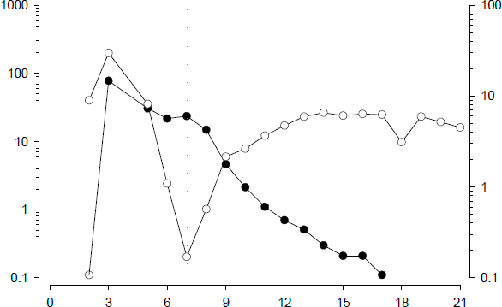
Dan ispitivanja
Konc. pegfilgrastima ABN

Zbog mehanizma klirensa koji posreduju neutrofili ne očekuje se da bi oštećena funkcija jetre ili bubrega utjecala na farmakokinetiku pegfilgrastima. U otvorenom ispitivanju pojedinačne doze (n=31) različiti stadiji oštećenja funkcije bubrega, uključujući terminalni stadij bolesti, nisu utjecali na farmakokinetiku pegfilgrastima.

Starije osobe

Ograničeni podaci ukazuju da je farmakokinetika pegfilgrastima u starijih ispitanika (> 65 godina)
slična kao i u odraslih.

Pedijatrijska populacija

Farmakokinetika pegfilgrastima ispitivana je u 37 pedijatrijskih bolesnika sa sarkomom koji su primali 100 μg/kg pegfilgrastima nakon završetka kemoterapije po protokolu VAdriaC/IE. Djeca u najmlađoj dobnoj skupini (0 – 5 godina) imala su veću srednju ekspoziciju pegfilgrastimu (područje ispod krivulje, AUC) (± standardno odstupanje) (47,9 ± 22,5 µg·hr/ml) u odnosu na stariju djecu u dobi od
6 – 11, odnosno 12 – 21 godine (22,0 ± 13,1 µg·hr/ml te 29,3 ± 23,2 µg·hr/ml) (vidjeti dio 5.1). Uz iznimku najmlađe dobne skupine (0 – 5 godina), srednji AUC pedijatrijskih bolesnika bio je sličan onom odraslih bolesnika s visokorizičnim rakom dojke stadij II–IV, koji su primali 100 μg/kg pegfilgrastima nakon završetka terapije doksorubicinom/docetakselom (vidjeti dijelove 4.8 i 5.1).

Neklinički podaci o sigurnosti primjene
Neklinički podaci dobiveni konvencionalnim ispitivanjima toksičnosti ponovljenih doza pokazuju očekivane farmakološke učinke, uključujući povećanje broja leukocita, mijeloičnu hiperplaziju
u koštanoj srži, ekstramedularnu hematopoezu i povećanje slezene.

U potomstvu skotnih ženki štakora kojima je supkutano primijenjen pegfilgrastim nisu primijećene nuspojave, ali se pokazalo da je pegfilgrastim u zečeva uzrokovao embrionalnu/fetalnu toksičnost (gubitak embrija) pri kumulativnim dozama koje su bile oko 4 puta veće od preporučene doze za ljude, no isto se nije pookazalo kod primjene doza koje odgovaraju preporučenoj dozi za ljude. Ispitivanja provedena u štakora pokazala su da pegfilgrastim može proći kroz posteljicu. Istraživanja provedena u štakora ukazala su i na to da supkutana primjena pegfilgrastima nema utjecaja na reproduktivne sposobnosti, plodnost, ciklus estrusa, dane između parenja i koitusa i intrauterino preživljavanje. Važnost ovih nalaza za ljude nije poznata.

- FARMACEUTSKI PODACI

Popis pomoćnih tvari

natrijev acetat*
sorbitol (E420)
polisorbat 20
voda za injekcije
* Natrijev acetat pripremljen je titracijom ledene acetatne kiseline s natrijevim hidroksidom.

Inkompatibilnosti

Lijek se ne smije miješati s drugim lijekovima, osobito ne s 0,9% otopinom natrijevog klorida.

Rok valjanosti

3 godine.

Posebne mjere pri čuvanju lijeka

Čuvati u hladnjaku (2 °C – 8 °C).

Fulphila se može izložiti sobnoj temperaturi (ne višoj od 30 °C) tijekom jednokratnog razdoblja od najviše 72 sata. Fulphila ostavljena na sobnoj temperaturi dulje od 72 sata mora se baciti.

Ne zamrzavati. Slučajno jednokratno izlaganje temperaturama zamrzavanja u razdoblju kraćem od
24 sata ne utječe nepovoljno na stabilnost lijeka Fulphila.

Spremnik čuvati u vanjskom pakiranju radi zaštite od svjetlosti.

Vrsta i sadržaj spremnika

Napunjena štrcaljka (staklo tipa I), s čepom od bromobutilne gume obloženim fluorotec slojem i iglom od nehrđajućeg čelika, sa ili bez automatskog štitnika za iglu.

Veličina pakiranja: jedna napunjena štrcaljka u blister pakiranju.

Posebne mjere za zbrinjavanje i druga rukovanja lijekom

Prije primjene potrebno je provjeriti sadrži li otopina lijeka Fulphila vidljive čestice. Injicirati se smije
samo bistra i bezbojna otopina.

Presnažno protresanje može prouzročiti agregaciju pegfilgrastima te ga tako učiniti biološki neaktivnim.

Pričekajte 30 minuta da napunjena štrcaljka za ručnu primjenu dosegne sobnu temperaturu prije upotrebe štrcaljke.

Neiskorišteni lijek ili otpadni materijal potrebno je zbrinuti sukladno nacionalnim propisima.

- NOSITELJ ODOBRENJA ZA STAVLJANJE LIJEKA U PROMET

Biosimilar Collaborations Ireland Limited
Unit 35/36 Grange Parade,
Baldoyle Industrial Estate,
Dublin 13 DUBLIN
IrskaD13 R20R

- BROJ(EVI) ODOBRENJA ZA STAVLJANJE LIJEKA U PROMET

EU/1/18/1329/001
EU/1/18/1329/002

- DATUM PRVOG ODOBRENJA / DATUM OBNOVE ODOBRENJA

Datum prvog odobrenja: 20. studenog 2018.
Datum posljednje obnove: 11. rujna 2023.

- DATUM REVIZIJE TEKSTA

Detaljnije informacije o ovom lijeku dostupne su na internetskoj stranici Europske agencije za lijekove http://www.ema.europa.eu.

PRILOG II.

- PROIZVOĐAČI BIOLOŠKE DJELATNE TVARI I PROIZVOĐAČI ODGOVORNI ZA PUŠTANJE SERIJE LIJEKA U PROMET

- UVJETI ILI OGRANIČENJA VEZANI UZ OPSKRBU I PRIMJENU

- OSTALI UVJETI I ZAHTJEVI ODOBRENJA ZA STAVLJANJE LIJEKA U PROMET

- UVJETI ILI OGRANIČENJA VEZANI UZ SIGURNU I UČINKOVITU PRIMJENU LIJEKA

- PROIZVOĐAČI BIOLOŠKE DJELATNE TVARI I PROIZVOĐAČI ODGOVORNI ZA PUŠTANJE SERIJE LIJEKA U PROMET

Nazivi i adrese proizvođača biološke djelatne tvari

Biocon Biologics Limited
Block No. M1, M2 and M6, Q1 (QC3 and QC10) and W3,
20th KM, Hosur Road, Electronics City, Bengaluru - 560 100, Indija

Biocon Biologics Limited
Block No. B1, B2, B3, Q13 of Q1 and W20 &
Unit S18, 1st Floor, Block B4 Special Economic Zone
Plot No: 2, 3, 4 & 5, Phase – IV Bommasandra-Jigani Link Road, Bommasandra Post,
Bengaluru – 560 099, Indija

Nazivi i adrese proizvođača odgovornih za puštanje serije lijeka u promet

Biosimilar Collaborations Ireland Limited
Block B, The Crescent Building,
Santry Demesne Dublin
D09 C6X8
Irska

Na tiskanoj uputi o lijeku mora se navesti naziv i adresa proizvođača odgovornog za puštanje
navedene serije u promet.

- UVJETI ILI OGRANIČENJA VEZANI UZ OPSKRBU I PRIMJENU

Lijek se izdaje na ograničeni recept (vidjeti Prilog I.: Sažetak opisa svojstava lijeka, dio 4.2.).

- OSTALI UVJETI I ZAHTJEVI ODOBRENJA ZA STAVLJANJE LIJEKA U PROMET

Periodička izvješća o neškodljivosti lijeka (PSUR-evi)

Zahtjevi za podnošenje PSUR-eva za ovaj lijek definirani su u referentnom popisu datuma EU (EURD popis) predviđenom člankom 107.c stavkom 7. Direktive 2001/83/EZ i svim sljedećim ažuriranim verzijama objavljenima na europskom internetskom portalu za lijekove.

- UVJETI ILI OGRANIČENJA VEZANI UZ SIGURNU I UČINKOVITU PRIMJENU LIJEKA

Plan upravljanja rizikom (RMP)

Nositelj odobrenja obavljat će zadane farmakovigilancijske aktivnosti i intervencije, detaljno
objašnjene u dogovorenom Planu upravljanja rizikom (RMP), koji se nalazi u Modulu 1.8.2

Odobrenja za stavljanje lijeka u promet, te svim sljedećim dogovorenim ažuriranim verzijama RMP-a.

Ažurirani RMP treba dostaviti:
- na zahtjev Europske agencije za lijekove;
- prilikom svake izmjene sustava za upravljanje rizikom, a naročito kada je ta izmjena rezultat primitka novih informacija koje mogu voditi ka značajnim izmjenama omjera korist/rizik, odnosno kada je izmjena rezultat ostvarenja nekog važnog cilja (u smislu farmakovigilancije ili minimizacije rizika).

PRILOG III.

OZNAČIVANJE I UPUTA O LIJEKU

- OZNAČIVANJE

PODACI KOJI SE MORAJU NALAZITI NA VANJSKOM PAKIRANJU

VANJSKO PAKIRANJE
1. NAZIV LIJEKA

Fulphila 6 mg otopina za injekciju u napunjenoj štrcaljki
pegfilgrastim

2. NAVOĐENJE DJELATNE(IH) TVARI

Jedna napunjena štrcaljka sadrži 6 mg pegfilgrastima u 0,6 ml (10 mg/ml) otopine za injekciju.

3. POPIS POMOĆNIH TVARI

Natrijev acetat, sorbitol (E420), polisorbat 20, voda za injekcije. Vidjeti uputu o lijeku za dodatne informacije.

4. FARMACEUTSKI OBLIK I SADRŽAJ

Otopina za injekciju

1 napunjena štrcaljka za jednokratnu upotrebu (0,6 ml).
1 napunjena štrcaljka za jednokratnu upotrebu s automatskim štitnikom za iglu (0,6 ml).

5. NAČIN I PUT(EVI) PRIMJENE LIJEKA

Prije uporabe pročitajte uputu o lijeku.
Važno: Pročitajte uputu o lijeku prije rukovanja napunjenom štrcaljkom. Za supkutanu primjenu.
Izbjegavajte snažno protresanje.

6. POSEBNO UPOZORENJE O ČUVANJU LIJEKA IZVAN POGLEDA I DOHVATA DJECE

Čuvati izvan pogleda i dohvata djece.

7. DRUGO(A) POSEBNO(A) UPOZORENJE(A), AKO JE POTREBNO
8. ROK VALJANOSTI

EXP:

9. POSEBNE MJERE ČUVANJA

Čuvati u hladnjaku.
Ne zamrzavati.
Spremnik čuvati u vanjskom pakiranju radi zaštite od svjetlosti.

10. POSEBNE MJERE ZA ZBRINJAVANJE NEISKORIŠTENOG LIJEKA ILI OTPADNIH MATERIJALA KOJI POTJEČU OD LIJEKA, AKO JE POTREBNO

11. NAZIV I ADRESA NOSITELJA ODOBRENJA ZA STAVLJANJE LIJEKA U PROMET

Biosimilar Collaborations Ireland Limited
Unit 35/36 Grange Parade,
Baldoyle Industrial Estate,
Dublin 13 DUBLIN
Irska D13 R20R

12. BROJ(EVI) ODOBRENJA ZA STAVLJANJE LIJEKA U PROMET

EU/1/18/1329/001
EU/1/18/1329/002

13. BROJ SERIJE

Lot
14. NAČIN IZDAVANJA LIJEKA

15. UPUTE ZA UPORABU

16. PODACI NA BRAILLEOVOM PISMU

fulphila

17. JEDINSTVENI IDENTIFIKATOR – 2D BARKOD

Sadrži 2D barkod s jedinstvenim identifikatorom.

18. JEDINSTVENI IDENTIFIKATOR – PODACI ČITLJIVI LJUDSKIM OKOM

PC
SN
NN

PODACI KOJE MORA NAJMANJE SADRŽAVATI BLISTER ILI STRIP

BLISTER PAKIRANJE ZA ŠTRCALJKU
1. NAZIV LIJEKA

Fulphila 6 mg otopina za injekciju
pegfilgrastim

2. NAZIV NOSITELJA ODOBRENJA ZA STAVLJANJE LIJEKA U PROMET

Biosimilar Collaborations Ireland Limited

3. ROK VALJANOSTI

EXP:

4. BROJ SERIJE

Lot:

5. DRUGO

Supkutana primjena

Važno: rukujte štrcaljkom kao što je prikazano
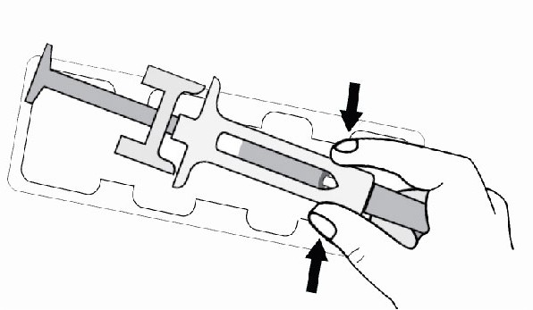

PODACI KOJE MORA NAJMANJE SADRŽAVATI MALO UNUTARNJE PAKIRANJE

NALJEPNICA NA ŠTRCALJKI
1. NAZIV LIJEKA I PUT(EVI) PRIMJENE LIJEKA

Fulphila 6 mg injekcija
pegfilgrastim
s.c.

2. NAČIN PRIMJENE LIJEKA

3. ROK VALJANOSTI

EXP:

4. BROJ SERIJE

Lot:

5. SADRŽAJ PO TEŽINI, VOLUMENU ILI DOZNOJ JEDINICI LIJEKA

0,6 ml

6. DRUGO

- UPUTA O LIJEKU

Uputa o lijeku: Informacije za bolesnika

Fulphila 6 mg otopina za injekciju u napunjenoj štrcaljki
pegfilgrastim

Pažljivo pročitajte cijelu uputu prije nego počnete primjenjivati ovaj lijek jer sadrži Vama važne podatke.
- Sačuvajte ovu uputu. Možda ćete je trebati ponovo pročitati.
- Ako imate dodatnih pitanja, obratite se svom liječniku, ljekarniku ili medicinskoj sestri.
- Ovaj je lijek propisan Vama. Nemojte ga davati drugima. Može im naškoditi, čak i ako su njihovi znakovi bolesti jednaki Vašima.
- Ako primijetite bilo koju nuspojavu, potrebno je obavijestiti liječnika, ljekarnika ili medicinsku sestru. To uključuje i svaku moguću nuspojavu koja nije navedena u ovoj uputi. Pogledajte dio 4.

Što se nalazi u ovoj uputi:

- Što je Fulphila i za što se koristi
- Što morate znati prije nego počnete primjenjivati lijek Fulphila
- Kako primjenjivati lijek Fulphila
- Moguće nuspojave
- Kako čuvati lijek Fulphila
- Sadržaj pakiranja i druge informacije

Što je Fulphila i za što se koristi

Fulphila sadrži djelatnu tvar pegfilgrastim. Pegfilgrastim je bjelančevina dobivena biotehnološkim postupkom u bakteriji E. coli. Pripada grupi bjelančevina naziva citokini i vrlo je sličan prirodnoj bjelančevini (faktor stimulacije rasta kolonije granulocita) koju stvara Vaše vlastito tijelo.

Fulphila se primjenjuje za smanjenje trajanja neutropenije (smanjenog broja bijelih krvnih stanica) i pojave febrilne neutropenije (smanjeni broj bijelih krvnih stanica praćen vrućicom), koji se mogu javiti uslijed primjene citotoksične kemoterapije (lijekova koji uništavaju brzorastuće stanice). Bijele krvne stanice su važne jer pomažu tijelu u borbi protiv infekcija. Te su stanice vrlo osjetljive na kemoterapiju koja može uzrokovati smanjenje njihovog broja u Vašem tijelu. Ako se broj bijelih krvnih stanica znatno smanji, u tijelu ih neće ostati dovoljno za borbu protiv bakterija te se može povećati rizik od infekcija.

Liječnik Vam je propisao lijek Fulphila za poticanje funkcije koštane srži (dio kosti koji stvara krvne stanice) kako bi stvorila više bijelih krvnih stanica za borbu tijela protiv infekcija.

Fulphila se primjenjuje u odraslih osoba starijih od 18 godina.

Što morate znati prije nego počnete primjenjivati lijek Fulphila

Nemojte primjenjivati lijek Fulphila
  - ako ste alergični na pegfilgrastim, filgrastim ili neki drugi sastojak ovog lijeka (naveden u dijelu 6.).

Upozorenja i mjere opreza
Obratite se svom liječniku, ljekarniku ili medicinskoj sestri prije nego primijenite lijek Fulphila:
  - ako imate alergijsku reakciju koja uključuje slabost, pad krvnog tlaka, otežano disanje, oticanje lica (anafilaksa), crvenilo i navale crvenila, osip na koži ili područja kože koja svrbe;
  - ako počnete kašljati, imate vrućicu ili otežano disanje. To može biti znak akutnog respiratornog distres sindroma odraslih (ARDS);
  - ako imate znakove jedne od sljedećih ili kombinacije sljedećih nuspojava:
    - oticanje ili podbuhlost, što može biti povezano s rjeđom učestalošću mokrenja, otežano disanje, oticanje trbuha i osjećaj punoće, te opći osjećaj umora.

Ovo mogu biti znakovi stanja koje se zove „sindrom povećane propusnosti kapilara“ koji
uzrokuje izlaženje krvi iz malih krvnih žila unutar tijela. Pogledajte dio 4.
  - ako osjetite bol u gornjem lijevom dijelu trbuha ili u vrhu ramena. To može biti znak problema sa slezenom (povećanje slezene);
  - ako ste nedavno imali ozbiljniju infekciju pluća (upalu pluća), tekućinu u plućima (edem pluća), upalne procese u području pluća (intersticijska bolest pluća) ili neuobičajeni rentgenski nalaz pluća (plućna infiltracija);
  - ako imate saznanje o poremećenom broju krvnih stanica (npr. povećanje broja bijelih krvnih stanica ili anemiju) ili smanjeni broj krvnih pločica koji može uzrokovati poremećaje u zgrušavanju (trombocitopenija). Vaš liječnik će možda pratiti pobliže Vaše stanje;
  - ako bolujete od anemije srpastih stanica. Vaš liječnik će možda pratiti pobliže Vaše stanje;
  - ako ste bolesnik s rakom dojke ili pluća. Fulphila u kombinaciji s kemoterapijom i/ili radioterapijom može povećati rizik od prekancerozne bolesti krvi zvane mijelodisplastični sindrom (MDS) ili raka krvi zvanog akutna mijeloična leukemija (AML). Simptomi mogu uključivati umor, vrućicu i lako stvaranje krvnih podljeva ili krvarenje.
  - ako primijetite iznenadne znakove alergije kao što su osip, svrbež ili koprivnjača na koži, oticanje lica, usana, jezika ili drugih dijelova tijela, nedostatak zraka, piskanje ili otežano disanje, to bi mogli biti znakovi teške alergijske reakcije.
  - ako primijetite simptome upale aorte. U bolesnika oboljelih od raka i zdravih darivatelja rijetko su zabilježeni simptomi upale aorte (velike krvne žile koja prenosi krv iz srca u tijelo), čiji simptomi mogu uključivati vrućicu, bol u trbuhu, malaksalost, bol u leđima i povišene upalne markere. Ako osjetite ove simptome, obavijestite svog liječnika.

Vaš će liječnik redovito provjeravati Vašu krv i mokraću jer Fulphila može oštetiti sitne filtre unutar
Vaših bubrega (glomerulonefritis).

Prijavljene su teške kožne reakcije (Stevens-Johnsonov sindrom) povezane s primjenom pegfilgastima. Prestanite s primjenom lijeka Fulphila i odmah potražite medicinsku pomoć ako primijetite bilo koji od simptoma opisanih u dijelu 4.

Trebate porazgovarati sa svojim liječnikom o riziku razvoja nekog od oblika raka krvi. Ukoliko imate ili postoji neposredna opasnost od razvoja oblika raka krvi, ne biste trebali primjenjivati lijek Fulphila, osim u slučaju da je to savjet Vašeg liječnika.

Gubitak odgovora na lijek Fulphila
Ukoliko primijetite gubitak odgovora na liječenje pegfilgrastimom ili nemogućnost održavanja odgovora, Vaš će liječnik istražiti razloge zašto se to događa, uključujući i mogućnost nastanka antitijela koja neutraliziraju aktivnost pegfilgrastima.

Djeca i adolescenti
Fulphila se ne preporučuje za primjenu u djece i adolescenata zbog nedostatnih podataka o sigurnosti i djelotvornosti.

Drugi lijekovi i Fulphila
Obavijestite svog liječnika ili ljekarnika ako uzimate, nedavno ste uzeli ili biste mogli uzeti bilo koje druge lijekove.

Trudnoća i dojenje
Ako ste trudni ili dojite, mislite da biste mogli biti trudni ili planirate imati dijete, obratite se svom
liječniku ili ljekarniku za savjet prije nego uzmete ovaj lijek.

Fulphila nije ispitivana u trudnica. Stoga vaš liječnik može odlučiti da ne smijete uzimati ovaj lijek.

Ukoliko zatrudnite tijekom primjene lijeka Fulphila, molimo obavijestite liječnika.

Ako primjenjujete lijek Fulphila morate prekinuti s dojenjem, osim ako Vam liječnik ne savjetuje drugačije.

Upravljanje vozilima i strojevima
Fulphila ne utječe ili zanemarivo utječe na sposobnost upravljanja vozilima i rada sa strojevima.

Fulphila sadrži sorbitol i natrij
Ovaj lijek sadrži 30 mg sorbitola u jednoj napunjenoj štrcaljki, što odgovara 50 mg/ml.

Ovaj lijek sadrži manje od 1 mmol (23 mg) natrija po dozi od 6 mg, tj. zanemarive količine natrija.

Kako primjenjivati lijek Fulphila

Uvijek primijenite lijek Fulphila točno onako kako Vam je rekao liječnik. Provjerite s liječnikom ili
ljekarnikom ako niste sigurni.

Preporučena doza je 6 mg primijenjena jednom supkutanom injekcijom (injekcija pod kožu) pomoću napunjene štrcaljke, koja se mora dati najmanje 24 sata nakon posljednje doze kemoterapije na kraju svakog kemoterapijskog ciklusa.

Samostalno davanje lijeka Fulphila
Vaš liječnik može odlučiti da će Vam biti pogodnije ako si sami injicirate lijek Fulphila. Vaš će Vam liječnik ili medicinska sestra pokazati kako ćete si injicirati lijek. Ako niste prošli obuku, nemojte samostalno pokušavati injicirati lijek.

Dodatne upute o tome kako samostalno injicirati lijek Fulphila potražite u priloženim uputama za
primjenu.

Ne tresite snažno lijek Fulphila jer to može utjecati na njegovu aktivnost.

Ako primijenite više lijeka Fulphila nego što ste trebali
Ako primijenite više lijeka Fulphila nego što ste trebali, obratite se liječniku, ljekarniku ili medicinskoj
sestri.

Ako ste zaboravili injicirati lijek Fulphila
Ako ste si zaboravili dati svoju dozu lijeka Fulphila, upitajte liječnika kada biste trebali injicirati sljedeću dozu.

U slučaju bilo kakvih pitanja u vezi s primjenom ovog lijeka, obratite se liječniku, ljekarniku ili
medicinskoj sestri.

Moguće nuspojave

Kao i svi drugi lijekovi, ovaj lijek može uzrokovati nuspojave iako se one neće javiti kod svakoga.

Recite odmah svom liječniku ako imate neku od navedenih nuspojava ili kombinaciju navedenih nuspojava:

  - oticanje ili podbuhlost, što može biti povezano s rjeđom učestalošću mokrenja, otežano disanje, oticanje trbuha i osjećaj punoće, te opći osjećaj umora. Ovi simptomi se obično brzo razvijaju.

Ovo mogu biti simptomi manje čestog (može se javiti u do 1 na 100 osoba) stanja koje se naziva „sindrom povećane propusnosti kapilara“ koji uzrokuje izlaženje krvi iz malih krvnih žila unutar tijela
i zahtijeva hitnu medicinsku pomoć.

Vrlo česte nuspojave (mogu se javiti u više od 1 na 10 osoba)
  - bol u kostima. Liječnik će Vam savjetovati što uzeti kako biste ublažili bol u kostima.
  - mučnina i glavobolje.

Česte nuspojave (mogu se javiti u manje od 1 na 10 osoba)
  - bol na mjestu primjene injekcije.
  - bolovi općenito te bolovi u zglobovima i mišićima.
  - moguće su i promjene u krvi, ali one će se otkriti prilikom rutinskih krvnih pretraga. Broj bijelih krvnih stanica može nakratko porasti. Broj trombocita može pasti što može dovesti do nastanka modrica.
  - bol u prsnom košu.

Manje česte nuspojave (mogu se javiti u manje od 1 na 100 osoba)
  - reakcije alergijskog tipa, uključujući crvenilo i navale crvenila, osip na koži, izdignuta područja kože koja svrbe.
  - ozbiljne alergijske reakcije, uključujući anafilaksiju (slabost, pad krvnog tlaka, otežano disanje, oticanje lica).
  - kriza srpastih stanica kod pacijenata s anemijom srpastih stanica.
  - povećanje slezene.
  - prsnuće slezene. Neki slučajevi prsnuća slezene su imali smrtni ishod. Ako osjetite bol u gornjoj lijevoj strani trbuha ili bol u lijevom ramenu važno je da se odmah obratite svom liječniku jer to može upućivati na problem sa slezenom.
  - problemi s disanjem. Molimo obavijestite svog liječnika ako kašljete, imate vrućicu ili otežano dišete.
  - Sweetov sindrom (ljubičaste, izdignute, bolne promjene na udovima, i ponekad i na licu i na vratu, praćene vrućicom) se pojavljivao, no i drugi faktori u tome mogu imati ulogu.
  - kožni vaskulitis (upala krvnih žila kože).
  - oštećenje sitnih filtera unutar bubrega (glomerulonefritis).
  - crvenilo na mjestu primjene injekcije.
  - iskašljavanje krvi (hemoptiza).
  - poremećaji krvi (MDS ili AML).

Rijetke nuspojave (mogu se javiti u manje od 1 na 1 000 osoba)
  - upala aorte (velika krvna žila koja prenosi krv iz srca u tijelo), pogledajte dio 2.
  - krvarenje iz pluća (plućna hemoragija).
  - Stevens-Johnsonov sindrom, koji se može pojaviti kao crvenkaste mrlje u obliku mete ili kružne mrlje često sa središnjim mjehurićima na trupu, ljuštenje kože, vrijedovi u ustima, grlu, nosu, na genitalijama i očima, čemu može prethoditi vrućica i simptomi nalik gripi. Prestanite koristiti lijek Fulphila ako razvijete ove simptomi i obratite se liječniku ili odmah potražite medicinsku pomoć. Vidjeti i dio 2.

Prijavljivanje nuspojava
Ako primijetite bilo koju nuspojavu, potrebno je obavijestiti liječnika, ljekarnika ili medicinsku sestru. To uključuje i svaku moguću nuspojavu koja nije navedena u ovoj uputi. Nuspojave možete prijaviti izravno putem nacionalnog sustava za prijavu nuspojava: navedenog u Dodatku V. Prijavljivanjem nuspojava možete pridonijeti u procjeni sigurnosti ovog lijeka.

Kako čuvati lijek Fulphila

Lijek čuvajte izvan pogleda i dohvata djece.

Ovaj lijek se ne smije upotrijebiti nakon isteka roka valjanosti navedenog na kutiji, na blisteru i naljepnici štrcaljke iza oznake „EXP“. Rok valjanosti odnosi se na zadnji dan navedenog mjeseca.

Čuvati u hladnjaku (2 °C – 8 °C).

Ne zamrzavati. Fulphila se može upotrijebiti ako je bila slučajno zamrznuta u jednokratnom razdoblju
kraćem od 24 sata.

Spremnik čuvati u vanjskom pakiranju radi zaštite od svjetlosti.

Lijek Fulphila možete izvaditi iz hladnjaka i čuvati ga na sobnoj temperaturi (ne višoj od 30 °C), ali ne dulje od 3 dana. Kada štrcaljku jednom izvadite iz hladnjaka te ona dosegne sobnu temperaturu (ne višu od 30 °C), mora se upotrijebiti u roku od 3 dana ili baciti.

Ovaj lijek se ne smije upotrijebiti ako primijetite da je zamućen ili ako u njemu uočite čestice.

Nikada nemojte nikakve lijekove bacati u otpadne vode ili kućni otpad. Pitajte svog ljekarnika kako
baciti lijekove koje više ne koristite. Ove će mjere pomoći u očuvanju okoliša.

Sadržaj pakiranja i druge informacije Što Fulphila sadrži

  - Djelatna tvar je pegfilgrastim. Jedna napunjena štrcaljka sadrži 6 mg pegfilgrastima u 0,6 ml otopine.
  - Pomoćne tvari su natrijev acetat, sorbitol (E420), polisorbat 20 i voda za injekcije. Pogledajte dio 2, „Fulphila sadrži sorbitol i natrij“.

Kako Fulphila izgleda i sadržaj pakiranja
Fulphila je bistra, bezbojna otopina za injekciju (injekcija) u napunjenoj staklenoj štrcaljki
s pričvršćenom iglom od nehrđajućeg čelika i kapicom za iglu. Štrcaljka se nalazi u blister pakiranju. U svakom pakiranju nalazi se 1 napunjena štrcaljka.

Nositelj odobrenja za stavljanje lijeka u promet
Biosimilar Collaborations Ireland Limited
Unit 35/36 Grange Parade,
Baldoyle Industrial Estate,
Dublin 13 DUBLIN
Irska D13 R20R

Proizvođač
Biosimilar Collaborations Ireland Limited
Block B, The Crescent Building,
Santry Demesne Dublin
D09 C6X8
Irska

Za sve informacije o ovom lijeku obratite se lokalnom predstavniku nositelja odobrenja za stavljanje lijeka u promet:

België/Belgique/Belgien  Biocon Biologics Belgium BV  Tél/Tel: 0080008250910 | Lietuva  Biosimilar Collaborations Ireland Limited  Tel: 0080008250910
България  Biosimilar Collaborations Ireland Limited  Тел: 0080008250910 | Luxembourg/Luxemburg  Biosimilar Collaborations Ireland Limited  Tél/Tel: 0080008250910
Česká republika  Biocon Biologics Germany GmbH  Tel: 0080008250910 | Magyarország  Biosimilar Collaborations Ireland Limited Tel.: 0080008250910
Danmark  Biocon Biologics Finland OY  Tlf: 0080008250910 | Malta  Biosimilar Collaborations Ireland Limited  Tel.: 0080008250910
Deutschland  Biocon Biologics Germany GmbH  Tel: 0080008250910 | Nederland  Biosimilar Collaborations Ireland Limited  Tel: 0080008250910
Eesti  Biosimilar Collaborations Ireland Limited  Tel: 0080008250910 | Norge  Biocon Biologics Finland OY  Tlf: +47 800 62 671
Ελλάδα  Biocon Biologics Greece ΜΟΝΟΠΡΟΣΩΠΗ Ι.Κ.Ε  Τηλ.: 0080008250910 | Österreich  Biocon Biologics Germany GmbH  Tel: 0080008250910
España  Biocon Biologics Spain S.L.  Tel: 0080008250910 | Polska  Biosimilar Collaborations Ireland Limited  Tel: 0080008250910
France  Biocon Biologics France S.A.S  Tel: 0080008250910 | Portugal  Biocon Biologics Spain S.L.  Tel: 0080008250910
Hrvatska  Biocon Biologics Germany GmbH  Tel: 0080008250910 | România  Biosimilar Collaborations Ireland Limited  Tel: 0080008250910
Ireland  Biosimilar Collaborations Ireland Limited  Tel: 1800 777 794 | Slovenija  Biosimilar Collaborations Ireland Limited  Tel: 0080008250910
Ísland  Biocon Biologics Finland OY  Sími: +345 800 4316 | Slovenská republika  Biocon Biologics Germany GmbH  Tel: 0080008250910
Italia  Biocon Biologics Spain S.L.  Tel: 0080008250910 | Suomi/Finland  Biocon Biologics Finland OY  Puh/Tel: 99980008250910
Κύπρος  Biosimilar Collaborations Ireland Limited  Τηλ: 0080008250910 | Sverige  Biocon Biologics Finland OY  Tel: 0080008250910
Latvija
Biosimilar Collaborations Ireland Limited
Tel: 0080008250910

Ova uputa je zadnji puta revidirana u {MM/GGGG}.

Ostali izvori informacija

Detaljnije informacije o ovom lijeku dostupne su na internetskoj stranici Europske agencije za lijekove: http://www.ema.europa.eu.

Upute za injiciranje Fulphila napunjene štrcaljke

Ovo poglavlje sadrži upute o samoprimjeni injekcije lijeka Fulphila. Važno je da ne pokušavate sami sebi dati injekciju ako niste prošli obuku kod svojeg liječnika, medicinske sestre ili ljekarnika. Ako imate pitanja o primjeni injekcije, obratite se svojem liječniku, medicinskoj sestri ili ljekarniku za pomoć.

Kako ćete Vi ili osoba koja Vam daje injekciju koristiti Fulphila napunjenu štrcaljku? Injekciju ćete si morati dati u tkivo odmah ispod kože. To se naziva potkožnom (supkutanom) injekcijom.

Potrebni pribor
Za samoprimjenu potkožne injekcije trebate:
- napunjenu štrcaljku lijeka Fulphila; i
- maramicu natopljenu alkoholom ili slično.

Što trebam učiniti prije samoprimjene potkožne injekcije Fulphila?

- Izvadite štrcaljku iz hladnjaka.

- Ne tresite napunjenu štrcaljku.

- Ne uklanjajte zaštitnu kapicu za iglu sa štrcaljke prije nego što ste spremni za injiciranje.

- Provjerite rok valjanosti na naljepnici napunjene štrcaljke (iza oznake „EXP“). Ne koristite napunjenu štrcaljku ako je prošao posljednji dan navedenog mjeseca.

- Provjerite izgled lijeka Fulphila. Lijek treba biti bistra i bezbojna tekućina. Ako sadrži vidljive čestice, ne smijete ga koristiti.

- Da bi injiciranje bilo ugodnije, ostavite napunjenu štrcaljku oko 30 minuta da dosegne sobnu temperaturu ili je pažljivo držite u ruci nekoliko minuta. Ne zagrijavajte štrcaljku ni na koji drugi način (primjerice, u mikrovalnoj pećnici ili u vrućoj vodi).

- Temeljito operite ruke.

- Nađite pogodnu, dobro osvijetljenu, čistu površinu i stavite potrebni pribor na dohvat ruke.

Kako se priprema injekcija lijeka Fulphila?
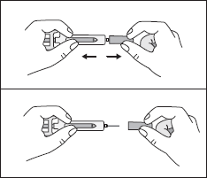
Prije injiciranja lijeka Fulphila morate učiniti sljedeće:

- Držite tijelo štrcaljke i pažljivo skinite zaštitnu kapicu s igle bez okretanja. Vodoravno ga izvucite kao što je prikazano na slikama 1. i 2. Ne dirajte iglu i ne gurajte klip.

- Možda ćete primijetiti male mjehuriće zraka u napunjenoj štrcaljki. Ne morate uklanjati mjehuriće zraka prije injiciranja. Injiciranje otopine s mjehurićima zraka je bezopasno.

- Sada možete koristiti napunjenu štrcaljku.

Gdje trebam primijeniti injekciju?
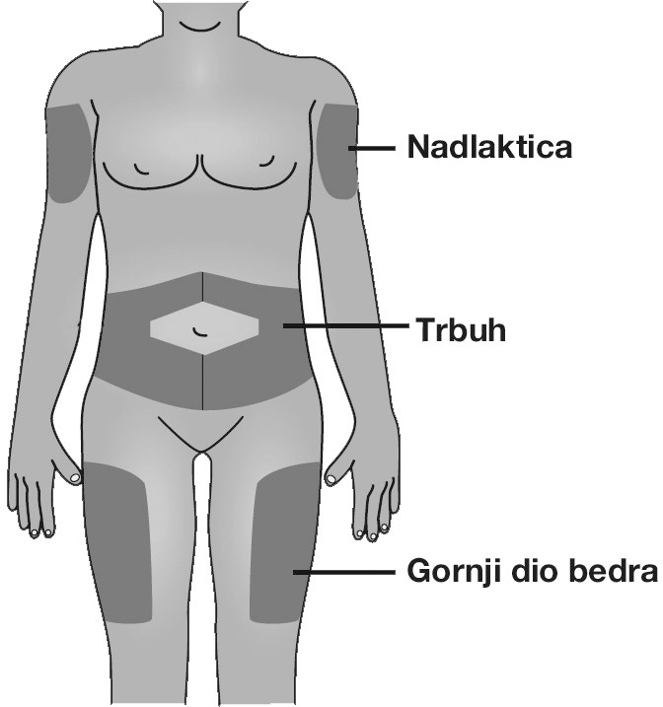

Kako ću primijeniti injekciju?

Najpogodnija mjesta za samoprimjenu su: gornji dio bedara; i
trbuh, osim područja oko pupka.

Ako Vam netko drugi daje injekciju, može to činiti i
u stražnji dio nadlaktice.

- Očistite kožu koristeći maramicu natopljenu alkoholom.

- Palcem i kažiprstom uhvatite kožu (bez stiskanja). Ubodite iglu u kožu.

- Gurajte klip prema dolje polaganim, stalnim pritiskom. Gurajte klip do kraja dokle god je
moguće kako biste injicirali svu tekućinu.

- Nakon injiciranja tekućine, izvucite iglu i pustite kožu.

- Ako primijetite točkicu krvi na mjestu injiciranja, lagano pritisnite vatom ili maramicom. Ne trljajte mjesto injiciranja. Ako je potrebno, možete mjesto injiciranja prekriti flasterom.

- Ne koristite lijek Fulphila koji je ostao u štrcaljki.

Zapamtite

Svaku štrcaljku koristite samo za jedno injiciranje. Ako imate bilo kakvih poteškoća, obratite se za pomoć i savjet svom liječniku ili medicinskoj sestri.

Uklanjanje upotrijebljenih štrcaljki

  - Ne vraćajte kapicu na upotrijebljenu iglu.
  - Čuvajte iskorištene štrcaljke izvan pogleda i dohvata djece.
  - Iskorištene štrcaljke potrebno je zbrinuti sukladno nacionalnim propisima. Pitajte svog ljekarnika kako baciti lijekove koje više ne koristite. Ove će mjere pomoći u očuvanju okoliša.

Uputa o lijeku: Informacije za bolesnika

Fulphila 6 mg otopina za injekciju u napunjenoj štrcaljki
pegfilgrastim

Pažljivo pročitajte cijelu uputu prije nego počnete primjenjivati ovaj lijek jer sadrži Vama važne podatke.
  - Sačuvajte ovu uputu. Možda ćete je trebati ponovo pročitati.
  - Ako imate dodatnih pitanja, obratite se svom liječniku, ljekarniku ili medicinskoj sestri.
  - Ovaj je lijek propisan Vama. Nemojte ga davati drugima. Može im naškoditi, čak i ako su njihovi znakovi bolesti jednaki Vašima.
  - Ako primijetite bilo koju nuspojavu, potrebno je obavijestiti liječnika, ljekarnika ili medicinsku sestru. To uključuje i svaku moguću nuspojavu koja nije navedena u ovoj uputi. Pogledajte dio 4.

Što se nalazi u ovoj uputi:

- Što je Fulphila i za što se koristi
- Što morate znati prije nego počnete primjenjivati lijek Fulphila
- Kako primjenjivati lijek Fulphila
- Moguće nuspojave
- Kako čuvati lijek Fulphila
- Sadržaj pakiranja i druge informacije

Što je Fulphila i za što se koristi

Fulphila sadrži djelatnu tvar pegfilgrastim. Pegfilgrastim je bjelančevina dobivena biotehnološkim postupkom u bakteriji E. coli. Pripada grupi bjelančevina naziva citokini i vrlo je sličan prirodnoj bjelančevini (faktor stimulacije rasta kolonije granulocita) koju stvara Vaše vlastito tijelo.

Fulphila se primjenjuje za smanjenje trajanja neutropenije (smanjenog broja bijelih krvnih stanica) i pojave febrilne neutropenije (smanjeni broj bijelih krvnih stanica praćen vrućicom), koji se mogu javiti uslijed primjene citotoksične kemoterapije (lijekova koji uništavaju brzorastuće stanice). Bijele krvne stanice su važne jer pomažu tijelu u borbi protiv infekcija. Te su stanice vrlo osjetljive na kemoterapiju koja može uzrokovati smanjenje njihovog broja u Vašem tijelu. Ako se broj bijelih krvnih stanica znatno smanji, u tijelu ih neće ostati dovoljno za borbu protiv bakterija te se može povećati rizik od infekcija.

Liječnik Vam je propisao lijek Fulphila za poticanje funkcije koštane srži (dio kosti koji stvara krvne stanice) kako bi stvorila više bijelih krvnih stanica za borbu tijela protiv infekcija.

Fulphila se primjenjuje u odraslih osoba starijih od 18 godina.

Što morate znati prije nego počnete primjenjivati lijek Fulphila

Nemojte primjenjivati lijek Fulphila
  - ako ste alergični na pegfilgrastim, filgrastim ili neki drugi sastojak ovog lijeka ((naveden u dijelu 6.).

Upozorenja i mjere opreza
Obratite se svom liječniku, ljekarniku ili medicinskoj sestri prije nego primijenite lijek Fulphila:
  - ako imate alergijsku reakciju koja uključuje slabost, pad krvnog tlaka, otežano disanje, oticanje lica (anafilaksa), crvenilo i navale crvenila, osip na koži ili područja kože koja svrbe;
  - ako počnete kašljati, imate vrućicu ili otežano disanje. To može biti znak akutnog respiratornog distres sindroma odraslih (ARDS);
  - ako imate znakove jedne od sljedećih ili kombinacije sljedećih nuspojava:
  - oticanje ili podbuhlost, što može biti povezano s rjeđom učestalošću mokrenja, otežano disanje, oticanje trbuha i osjećaj punoće, te opći osjećaj umora.

Ovo mogu biti znakovi stanja koje se zove „sindrom povećane propusnosti kapilara“ koji
uzrokuje izlaženje krvi iz malih krvnih žila unutar tijela. Pogledajte dio 4.
  - ako osjetite bol u gornjem lijevom dijelu trbuha ili u vrhu ramena. To može biti znak problema sa slezenom (povećanje slezene);
  - ako ste nedavno imali ozbiljniju infekciju pluća (upalu pluća), tekućinu u plućima (edem pluća), upalne procese u području pluća (intersticijska bolest pluća) ili neuobičajeni rentgenski nalaz pluća (plućna infiltracija);
  - ako imate saznanje o poremećenom broju krvnih stanica (npr. povećanje broja bijelih krvnih stanica ili anemiju) ili smanjeni broj krvnih pločica koji može uzrokovati poremećaje u zgrušavanju (trombocitopenija). Vaš liječnik će možda pratiti pobliže Vaše stanje;
  - ako bolujete od anemije srpastih stanica. Vaš liječnik će možda pratiti pobliže Vaše stanje;
  - ako ste bolesnik s rakom dojke ili pluća. Fulphila u kombinaciji s kemoterapijom i/ili radioterapijom može povećati rizik od prekancerozne bolesti krvi zvane mijelodisplastični sindrom (MDS) ili raka krvi zvanog akutna mijeloična leukemija (AML). Simptomi mogu uključivati umor, vrućicu i lako stvaranje krvnih podljeva ili krvarenje.
  - ako primijetite iznenadne znakove alergije kao što su osip, svrbež ili koprivnjača na koži, oticanje lica, usana, jezika ili drugih dijelova tijela, nedostatak zraka, piskanje ili otežano disanje, to bi mogli biti znakovi teške alergijske reakcije.
  - ako primijetite simptome upale aorte. U bolesnika oboljelih od raka i zdravih darivatelja rijetko su zabilježeni simptomi upale aorte (velike krvne žile koja prenosi krv iz srca u tijelo), čiji simptomi mogu uključivati vrućicu, bol u trbuhu, malaksalost, bol u leđima i povišene upalne markere. Ako osjetite ove simptome, obavijestite svog liječnika.

Vaš će liječnik redovito provjeravati Vašu krv i mokraću jer Fulphila može oštetiti sitne filtre unutar
Vaših bubrega (glomerulonefritis).

Prijavljene su teške kožne reakcije (Stevens-Johnsonov sindrom) povezane s primjenom pegfilgastima. Prestanite s primjenom lijeka Fulphila i odmah potražite medicinsku pomoć ako primijetite bilo koji od simptoma opisanih u dijelu 4.

Trebate porazgovarati sa svojim liječnikom o riziku razvoja nekog od oblika raka krvi. Ukoliko imate ili postoji neposredna opasnost od razvoja oblika raka krvi, ne biste trebali primjenjivati lijek Fulphila, osim u slučaju da je to savjet Vašeg liječnika.

Gubitak odgovora na lijek Fulphila
Ukoliko primijetite gubitak odgovora na liječenje pegfilgrastimom ili nemogućnost održavanja odgovora, Vaš će liječnik istražiti razloge zašto se to događa, uključujući i mogućnost nastanka antitijela koja neutraliziraju aktivnost pegfilgrastima.

Djeca i adolescenti
Fulphila se ne preporučuje za primjenu u djece i adolescenata zbog nedostatnih podataka o sigurnosti i djelotvornosti.

Drugi lijekovi i Fulphila
Obavijestite svog liječnika ili ljekarnika ako uzimate, nedavno ste uzeli ili biste mogli uzeti bilo koje druge lijekove.

Trudnoća i dojenje
Ako ste trudni ili dojite, mislite da biste mogli biti trudni ili planirate imati dijete, obratite se svom
liječniku ili ljekarniku za savjet prije nego uzmete ovaj lijek.

Fulphila nije ispitivana u trudnica. Stoga vaš liječnik može odlučiti da ne smijete uzimati ovaj lijek.

Ukoliko zatrudnite tijekom primjene lijeka Fulphila, molimo obavijestite liječnika.
Ako primjenjujete lijek Fulphila, morate prekinuti s dojenjem, osim ako Vam liječnik ne savjetuje drugačije.

Upravljanje vozilima i strojevima
Fulphila ne utječe ili zanemarivo utječe na sposobnost upravljanja vozilima i rada sa strojevima.

Fulphila sadrži sorbitol i natrij
Ovaj lijek sadrži 30 mg sorbitola u jednoj napunjenoj štrcaljki što odgovara 50 mg/ml.

Ovaj lijek sadrži manje od 1 mmol (23 mg) natrija po dozi od 6 mg, tj. zanemarive količine natrija.

Kako primjenjivati lijek Fulphila

Uvijek primijenite lijek Fulphila točno onako kako Vam je rekao liječnik. Provjerite s liječnikom ili
ljekarnikom ako niste sigurni.

Preporučena doza je 6 mg primijenjena jednom supkutanom injekcijom (injekcija pod kožu) pomoću napunjene štrcaljke, koja se mora dati najmanje 24 sata nakon posljednje doze kemoterapije na kraju svakog kemoterapijskog ciklusa.

Samostalno davanje lijeka Fulphila
Vaš liječnik može odlučiti da će Vam biti pogodnije ako si sami injicirate lijek Fulphila. Vaš će Vam liječnik ili medicinska sestra pokazati kako ćete si injicirati lijek. Ako niste prošli obuku, nemojte samostalno pokušavati injicirati lijek.

Dodatne upute o tome kako samostalno injicirati pegfilgrastim potražite u priloženim uputama za
primjenu.

Ne tresite snažno lijek Fulphila jer to može utjecati na njegovu aktivnost.

Ako primijenite više lijeka Fulphila nego što ste trebali
Ako primijenite više lijeka Fulphila nego što ste trebali, obratite se liječniku, ljekarniku ili medicinskoj
sestri.

Ako ste zaboravili injicirati lijek Fulphila
Ako ste si zaboravili dati svoju dozu lijeka Fulphila, upitajte liječnika kada biste trebali injicirati
sljedeću dozu.

U slučaju bilo kakvih pitanja u vezi s primjenom ovog lijeka, obratite se liječniku, ljekarniku ili
medicinskoj sestri.

Moguće nuspojave
Kao i svi drugi lijekovi, ovaj lijek može uzrokovati nuspojave iako se one neće javiti kod svakoga. Recite odmah svom liječniku ako imate neku od navedenih nuspojava ili kombinaciju navedenih
nuspojava:

  - oticanje ili podbuhlost, što može biti povezano s rjeđom učestalošću mokrenja, otežano disanje, oticanje trbuha i osjećaj punoće, te opći osjećaj umora. Ovi simptomi se obično brzo razvijaju.

Ovo mogu biti simptomi manje čestog (može se javiti u do 1 na 100 osoba) stanja koje se naziva
„sindrom povećane propusnosti kapilara“ koji uzrokuje izlaženje krvi iz malih krvnih žila unutar tijela
i zahtijeva hitnu medicinsku pomoć.

Vrlo česte nuspojave (mogu se javiti u više od 1 na 10 osoba)
  - bol u kostima. Liječnik će Vam savjetovati što uzeti kako biste ublažili bol u kostima.
  - mučnina i glavobolje.

Česte nuspojave (mogu se javiti u manje od 1 na 10 osoba)
  - bol na mjestu primjene injekcije.
  - bolovi općenito te bolovi u zglobovima i mišićima.
  - moguće su i promjene u krvi, ali one će se otkriti prilikom rutinskih krvnih pretraga. Broj bijelih krvnih stanica može nakratko porasti. Broj trombocita može pasti što može dovesti do nastanka modrica.
  - bol u prsnom košu.

Manje česte nuspojave (mogu se javiti u manje od 1 na 100 osoba)
  - reakcije alergijskog tipa, uključujući crvenilo i navale crvenila, osip na koži, izdignuta područja kože koja svrbe.
  - ozbiljne alergijske reakcije, uključujući anafilaksiju (slabost, pad krvnog tlaka, otežano disanje, oticanje lica).
  - kriza srpastih stanica kod pacijenata s anemijom srpastih stanica.
  - povećanje slezene.
  - prsnuće slezene. Neki slučajevi prsnuća slezene su imali smrtni ishod. Ako osjetite bol u gornjoj lijevoj strani trbuha ili bol u lijevom ramenu važno je da se odmah obratite svom liječniku jer to može upućivati na problem sa slezenom.
  - problemi s disanjem. Molimo obavijestite svog liječnika ako kašljete, imate vrućicu ili otežano dišete.
  - Sweetov sindrom (ljubičaste, izdignute, bolne promjene na udovima, i ponekad i na licu i na vratu, praćene vrućicom) se pojavljivao, no i drugi faktori u tome mogu imati ulogu.
  - kožni vaskulitis (upala krvnih žila kože).
  - oštećenje sitnih filtera unutar bubrega (glomerulonefritis).
  - crvenilo na mjestu primjene injekcije.
  - iskašljavanje krvi (hemoptiza).
  - poremećaji krvi (MDS ili AML).

Rijetke nuspojave (mogu se javiti u manje od 1 na 1000 osoba)
  - upala aorte (velika krvna žila koja prenosi krv iz srca u tijelo), pogledajte dio 2.
  - krvarenje iz pluća (plućna hemoragija).
  - Stevens-Johnsonov sindrom, koji se može pojaviti kao crvenkaste mrlje u obliku mete ili kružne mrlje često sa središnjim mjehurićima na trupu, ljuštenje kože, vrijedovi u ustima, grlu, nosu, na genitalijama i očima, čemu može prethoditi vrućica i simptomi nalik gripi. Prestanite koristiti lijek Fulphila ako razvijete ove simptomi i obratite se liječniku ili odmah potražite medicinsku pomoć. Vidjeti i dio 2.

Prijavljivanje nuspojava
Ako primijetite bilo koju nuspojavu, potrebno je obavijestiti liječnika, ljekarnika ili medicinsku sestru. To uključuje i svaku moguću nuspojavu koja nije navedena u ovoj uputi. Nuspojave možete prijaviti izravno putem nacionalnog sustava za prijavu nuspojava: navedenog u Dodatku V. Prijavljivanjem nuspojava možete pridonijeti u procjeni sigurnosti ovog lijeka.

Kako čuvati lijek Fulphila

Lijek čuvajte izvan pogleda i dohvata djece.

Ovaj lijek se ne smije upotrijebiti nakon isteka roka valjanosti navedenog na kutiji, na blisteru i naljepnici štrcaljke iza oznake „EXP“. Rok valjanosti odnosi se na zadnji dan navedenog mjeseca.

Čuvati u hladnjaku (2 °C – 8 °C).

Ne zamrzavati. Fulphila se može upotrijebiti ako je bila slučajno zamrznuta u jednokratnom razdoblju
kraćem od 24 sata.

Spremnik čuvati u vanjskom pakiranju radi zaštite od svjetlosti.

Lijek Fulphila možete izvaditi iz hladnjaka i čuvati ga na sobnoj temperaturi (ne višoj od 30 °C), ali ne dulje od 3 dana. Kada štrcaljku jednom izvadite iz hladnjaka te ona dosegne sobnu temperaturu (ne višu od 30 °C), mora se upotrijebiti u roku od 3 dana ili baciti.

Ovaj lijek se ne smije upotrijebiti ako primijetite da je zamućen ili ako u njemu uočite čestice.

Nikada nemojte nikakve lijekove bacati u otpadne vode ili kućni otpad. Pitajte svog ljekarnika kako
baciti lijekove koje više ne koristite. Ove će mjere pomoći u očuvanju okoliša.

Sadržaj pakiranja i druge informacije Što Fulphila sadrži

  - Djelatna tvar je pegfilgrastim. Jedna napunjena štrcaljka sadrži 6 mg pegfilgrastima u 0,6 ml otopine.
  - Pomoćne tvari su natrijev acetat, sorbitol (E420), polisorbat 20 i voda za injekcije. Pogledajte dio 2 „Fulphila sadrži sorbitol i natrij“.

Kako Fulphila izgleda i sadržaj pakiranja
Fulphila je bistra, bezbojna otopina za injekciju (injekcija) u napunjenoj staklenoj štrcaljki
s pričvršćenom iglom od nehrđajućeg čelika i kapicom za iglu. Štrcaljka se nalazi u blister pakiranju i ima automatski štitnik za iglu.
Svako pakiranje sadrži 1 staklenu napunjenu štrcaljku.

Nositelj odobrenja za stavljanje lijeka u promet
Biosimilar Collaborations Ireland Limited
Unit 35/36 Grange Parade,
Baldoyle Industrial Estate,
Dublin 13 DUBLIN
Irska D13 R20R

Proizvođač
Biosimilar Collaborations Ireland Limited
Block B, The Crescent Building,
Santry Demesne Dublin
D09 C6X8
Irska

Za sve informacije o ovom lijeku obratite se lokalnom predstavniku nositelja odobrenja za stavljanje lijeka u promet:

België/Belgique/Belgien  Biocon Biologics Belgium BV  Tél/Tel: 0080008250910 | Lietuva  Biosimilar Collaborations Ireland Limited  Tel: 0080008250910
България  Biosimilar Collaborations Ireland Limited  Тел: 0080008250910 | Luxembourg/Luxemburg  Biosimilar Collaborations Ireland Limited  Tél/Tel: 0080008250910
Česká republika  Biocon Biologics Germany GmbH  Tel: 0080008250910 | Magyarország  Biosimilar Collaborations Ireland Limited Tel.: 0080008250910
Danmark  Biocon Biologics Finland OY  Tlf: 0080008250910 | Malta  Biosimilar Collaborations Ireland Limited  Tel.: 0080008250910
Deutschland  Biocon Biologics Germany GmbH  Tel: 0080008250910 | Nederland  Biosimilar Collaborations Ireland Limited  Tel: 0080008250910
Eesti  Biosimilar Collaborations Ireland Limited  Tel: 0080008250910 | Norge  Biocon Biologics Finland OY  Tlf: +47 800 62 671
Ελλάδα  Biocon Biologics Greece ΜΟΝΟΠΡΟΣΩΠΗ Ι.Κ.Ε  Τηλ.: 0080008250910 | Österreich  Biocon Biologics Germany GmbH  Tel: 0080008250910
España  Biocon Biologics Spain S.L.  Tel: 0080008250910 | Polska  Biosimilar Collaborations Ireland Limited  Tel: 0080008250910
France  Biocon Biologics France S.A.S  Tel: 0080008250910 | Portugal  Biocon Biologics Spain S.L.  Tel: 0080008250910
Hrvatska  Biocon Biologics Germany GmbH  Tel: 0080008250910 | România  Biosimilar Collaborations Ireland Limited  Tel: 0080008250910
Ireland  Biosimilar Collaborations Ireland Limited  Tel: 1800 777 794 | Slovenija  Biosimilar Collaborations Ireland Limited  Tel: 0080008250910
Ísland  Biocon Biologics Finland OY  Sími: +345 800 4316 | Slovenská republika  Biocon Biologics Germany GmbH  Tel: 0080008250910
Italia  Biocon Biologics Spain S.L.  Tel: 0080008250910 | Suomi/Finland  Biocon Biologics Finland OY  Puh/Tel: 99980008250910
Κύπρος  Biosimilar Collaborations Ireland Limited  Τηλ: 0080008250910 | Sverige  Biocon Biologics Finland OY  Tel: 0080008250910
Latvija
Biosimilar Collaborations Ireland Limited
Tel: 0080008250910

Ova uputa je zadnji puta revidirana u {MM/GGGG}.

Ostali izvori informacija

Detaljnije informacije o ovom lijeku dostupne su na internetskoj stranici Europske agencije za lijekove: http://www.ema.europa.eu.

Upute za primjenu
Priručnik o dijelovima
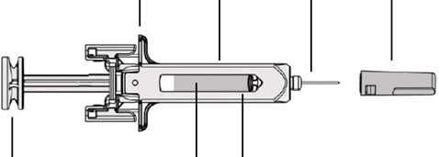
Prije primjene
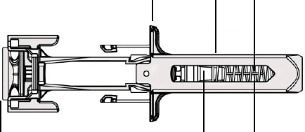  Klip |  |  | Hvatište za Štitnik Igla prste  Staklena štrcaljka Prozorčić | Kapica za iglu
Poslije primjene
 |  | Klip | Hvatište za Štitnik prste  Staklena štrcaljka | Igla  Prozorčić
Važno
Prije korištenja Fulphila napunjene štrcaljke s automatskim štitnikom za iglu, pročitajte ove važne informacije:
Važno je da ne pokušavate dati sebi injekciju ako niste prošli obuku kod svojeg liječnika ili
zdravstvenog radnika.
Fulphila se daje kao injekcija u tkivo odmah ispod kože (supkutana injekcija).
 Ne skidajte sivu kapicu igle s napunjene štrcaljke sve dok niste spremni injicirati lijek.
 Ne upotrebljavajte napunjenu štrcaljku ako je prethodno pala na tvrdu površinu. Upotrijebite novu napunjenu štrcaljku i pozovite svog liječnika ili zdravstvenog radnika.
 Ne pokušavajte aktivirati napunjenu štrcaljku prije injiciranja.
 Ne pokušavajte ukloniti prozirni sigurnosni štitnik štrcaljke s napunjene štrcaljke.

Ukoliko imate dodatnih pitanja, obratite se svom liječniku ili zdravstvenom radniku.
Korak 1: Priprema
A. | Izvadite podložak napunjene štrcaljke iz pakiranja i prikupite pribor potreban za davanje injekcije: alkoholne maramice, jastučić od vate ili gaze, flaster i spremnik za odlaganje oštrih predmeta (nije uključeno).
Za ugodniju primjenu, ostavite napunjenu štrcaljku na sobnoj temperaturi oko 30 minuta prije injiciranja. Temeljito operite ruke sapunom i vodom.

Položite novu napunjenu štrcaljku i pribor na čistu i dobro osvijetljenu radnu površinu.
 Ne pokušavajte ugrijati štrcaljku korištenjem izvora topline kao što su vruća voda ili
mikrovalna pećnica.
 Ne izlažite napunjenu štrcaljku izravnoj sunčevoj svjetlosti.
 Ne tresite napunjenu štrcaljku.
Čuvajte napunjenu štrcaljku izvan pogleda i dohvata djece.
B. | Otvorite podložak odvajanjem pokrova. Uhvatite napunjenu štrcaljku za sigurnosni štitnik kako biste je izvadili iz podloška.
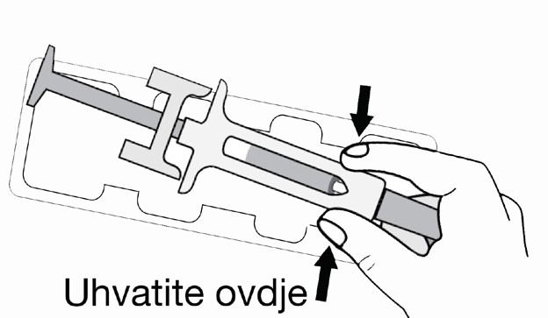
Zbog sigurnosti:
X Ne hvatajte klip.
X Ne hvatajte sivu kapicu igle.
C. | Provjerite lijek i napunjenu štrcaljku
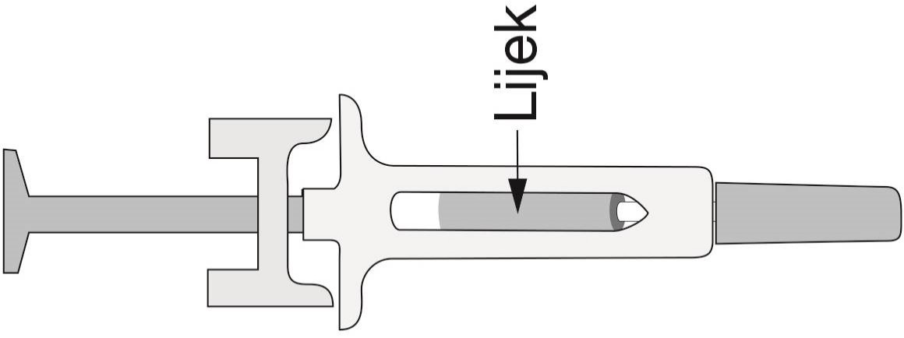

X Ne upotrebljavajte napunjenu štrcaljku:
- Ako lijek izgleda mutan ili su u njemu vidljive čestice. Lijek treba biti bistra i bezbojna
tekućina.
- Ako bilo koji dio štrcaljke izgleda napuknut ili slomljen.
- Ako nema sive kapice na igli ili ona nije dobro pričvršćena.
- Ako je rok valjanosti otisnut na naljepnici istekao, odnosno ako je prošao posljednji dan navedenog mjeseca.
U svim navedenim slučajevima, obratite se svom liječniku ili zdravstvenom radniku.
Korak 2: Pripremite se
A. | Temeljito operite ruke. Pripremite i očistite mjesto injiciranja.
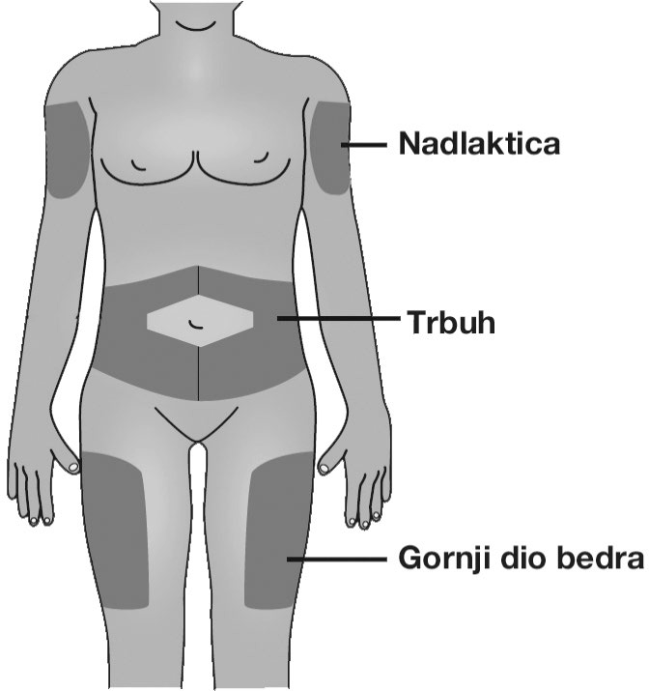

Možete injicirati na sljedeća mjesta:
- Gornji dio bedra.
- Trbuh, osim u području unutar 5 cm od pupka.
- Vanjsko područje nadlaktice (samo ako Vam netko drugi daje injekciju).

Očistite mjesto injiciranja alkoholnom maramicom. Pustite da se koža osuši.

X Ne dirajte očišćeno mjesto prije injiciranja.
Ne primjenjujte injekciju na područjima gdje je koža osjetljiva, s modricama, crvena ili tvrda. Izbjegavajte injicirati u područja s ožiljcima ili strijama.
B | Pažljivo i ravno povucite sivu kapicu s igle dalje od Vašeg tijela.
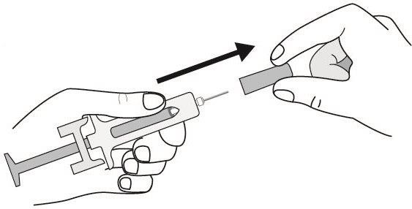
C | Uhvatite nabor kože na mjestu injiciranja kako biste stvorili čvrstu površinu.
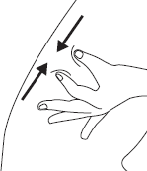
Važno je držati nabor kože za vrijeme davanja injekcije.
Korak 3: Injiciranje
A | Držite nabor kože. UVEDITE iglu u kožu.
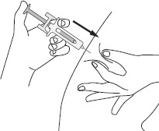
X Ne dirajte očišćeni dio kože.
B | GURAJTE klip polaganim i postojanim pritiskom dok ne osjetite ili ne čujete “škljoc”. Gurajte sve do kraja uz škljocanje.
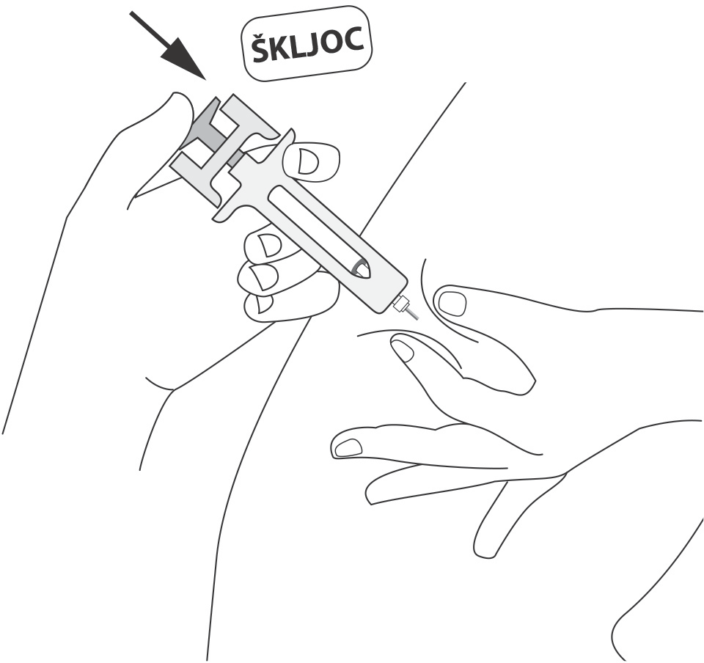

Važno je gurati do kraja uz škljocanje kako bi se primijenila cijela doza.
C | OTPUSTITE palac. Zatim ODIGNITE štrcaljku od kože.
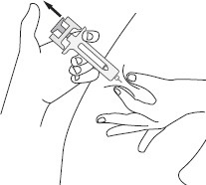
Nakon što ste oslobodili klip, sigurnosni štitnik štrcaljke prekrit će iglu za injekciju.
X Ne vraćajte sivu kapicu za iglu na iskorištenu štrcaljku.
Samo za zdravstvene radnike
Zaštićeni naziv primijenjenog lijeka mora se jasno navesti u bolesnikovoj medicinskoj dokumentaciji.
Korak 4: Završni korak
A | Odložite iskorištenu štrcaljku i ostali pribor u spremnik za odlaganje oštrih predmeta.
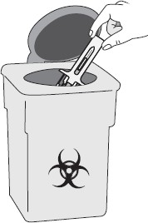
Lijekove treba zbrinuti sukladno nacionalnim propisima. Pitajte svog ljekarnika kako baciti lijekove koje više ne koristite. Ove će mjere pomoći u očuvanju okoliša.

Čuvajte štrcaljku i spremnik za odlaganje oštrih predmeta izvan pogleda i dohvata djece.
X Nemojte ponovno upotrebljavati iskorištenu štrcaljku.
X Nemojte reciklirati iskorištene štrcaljke ili ih bacati u kućni otpad.
B | Pregledajte mjesto injiciranja
Ukoliko ima krvi, na mjesto injiciranja pritisnite jastučić od vate ili gaze. Nemojte trljati mjesto injiciranja. Upotrijebite flaster ako je potrebno.

